Github repository maken: Eerst maak je een account op github en maak je een repository waar je je project in gaat opslagen.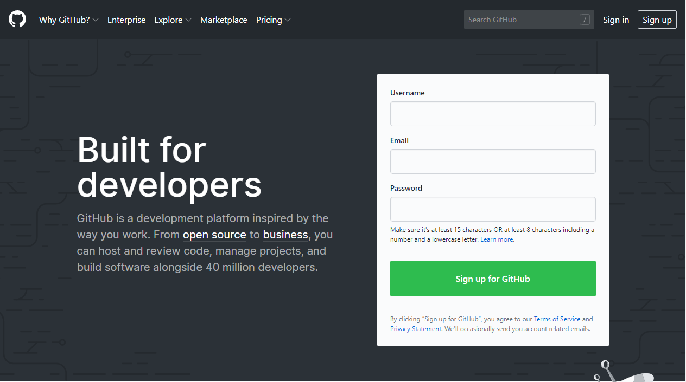

Als je dit hebt gedaan ga je naar je repository door er links van je scherm op te klikken.

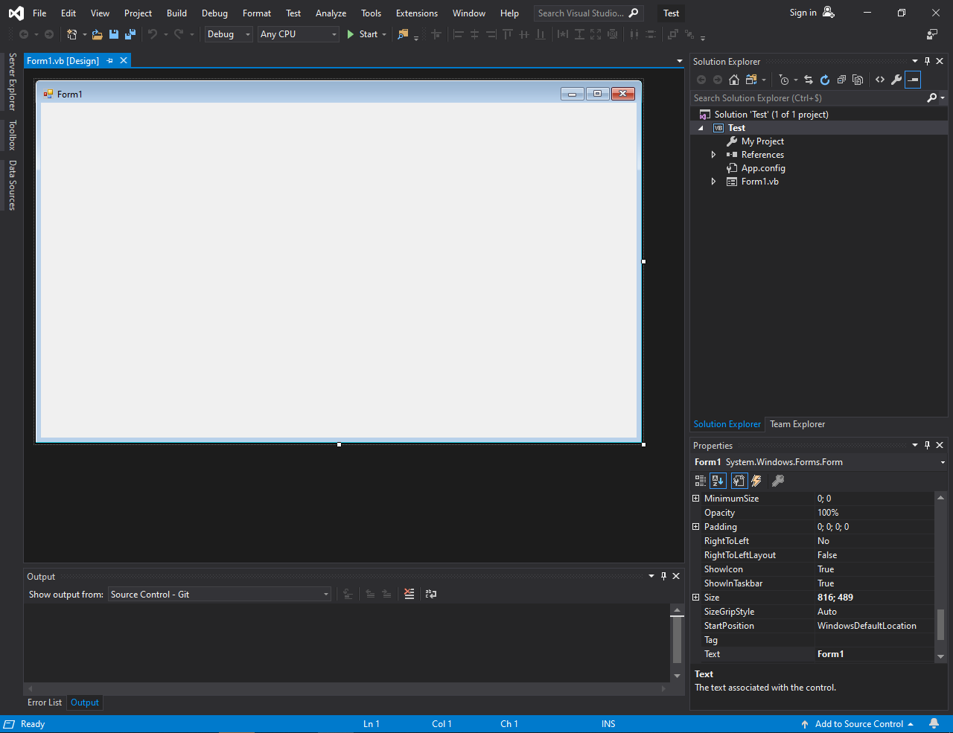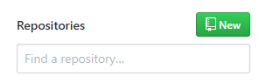

Github linken met visual studio: Ga in visual studio naar "add to source control" rechts onderaan, en kies daar voor git. Als je nu naar team explorer gaat zie je dat je project is gelinkt met git. Nu moet je het alleen nog linken met github en de juiste repository. Dit doe je door naar je github account te gaan en op je repository te klikken. Nu ga je de link van deze repository kopiëren.

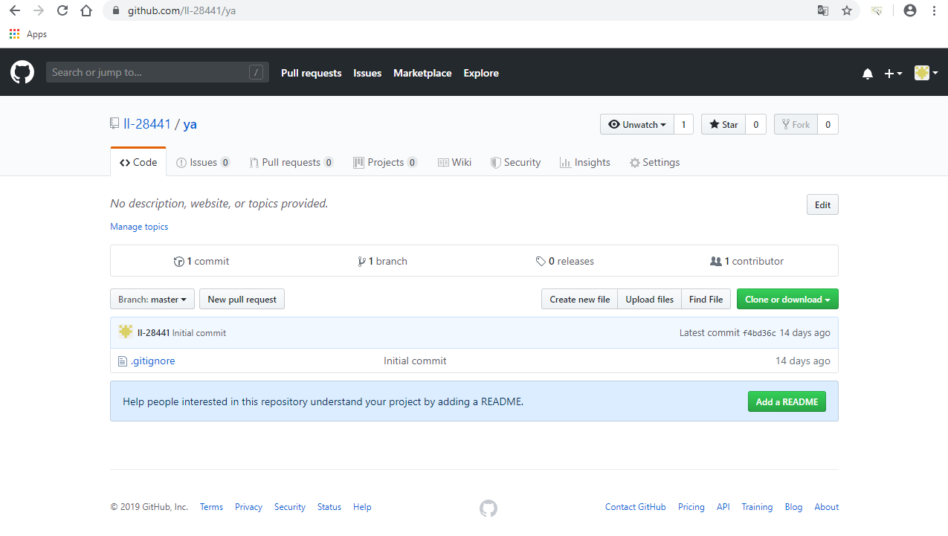Ga dan naar je visual studio project en ga naar team explorer. Bij team explorer klik je vanboven op de groene stekker. Daar ga je eigenlijk de connection maken met je repository. Eenmaal daar aangekomen klik je op clone en ctrl+v je de link die je gekopieerd hebt en klik je op clone. Nu heb je github gelinkt met je project.

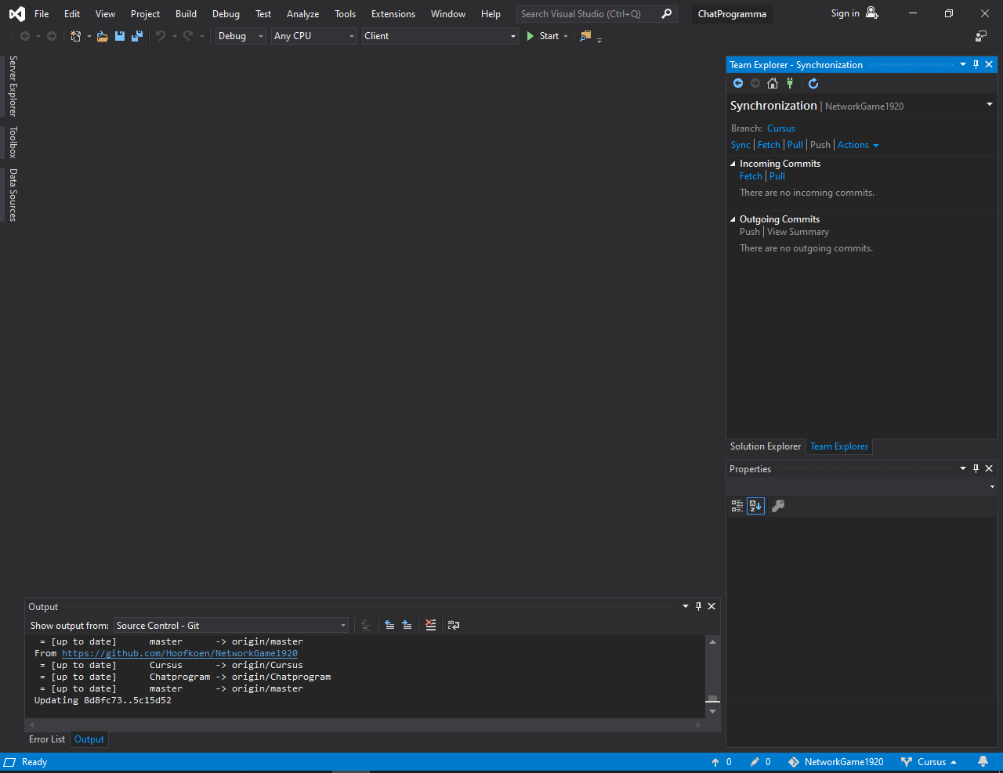Het verder werken aan je project. Soms kan het zijn dat je je code niet direct terug vindt, dan moet je eerst rechts onderaan op je repository-naam klikken.

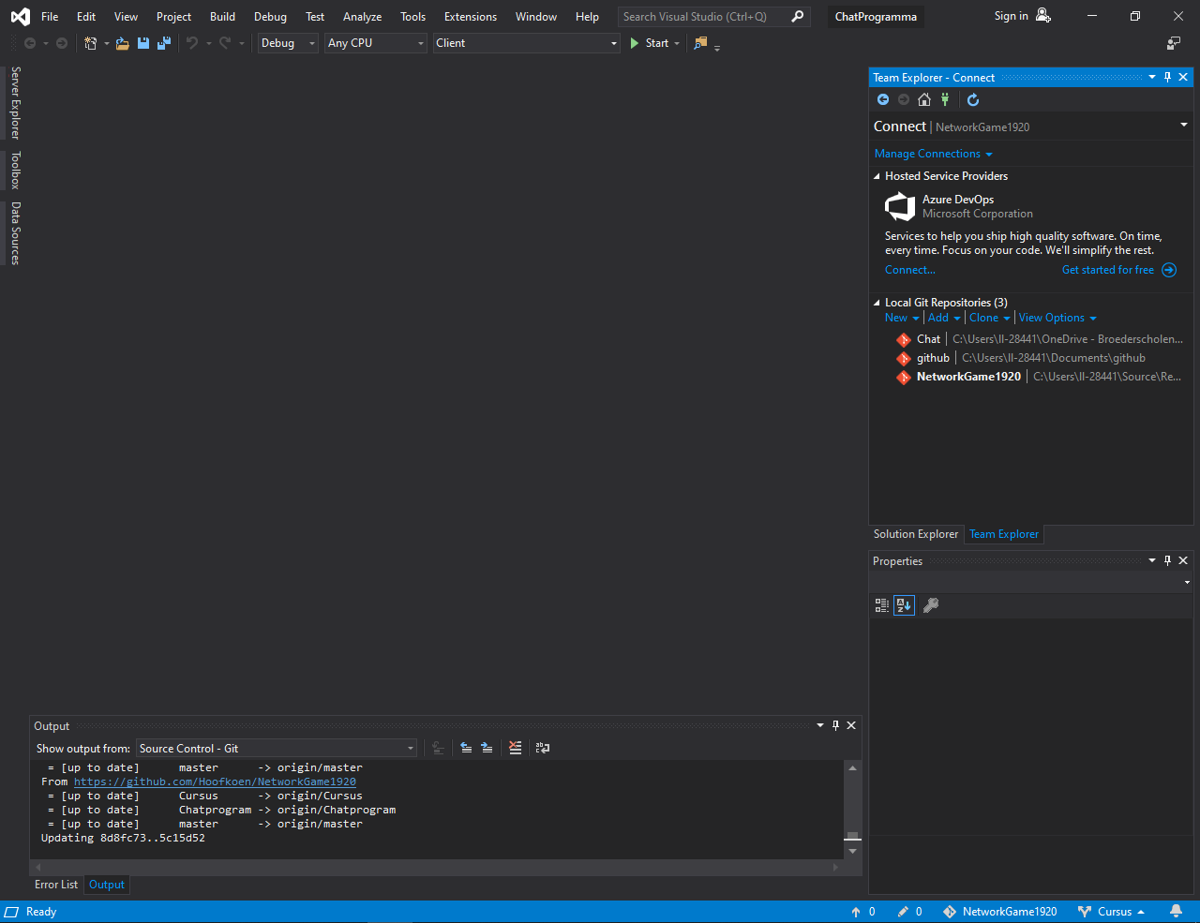Dan krijg je rechts op je scherm het venster “Team Explorer – Connect” te zien, daar klik je op de repository waar je op wilt werken.

Dan kom je uiteindelijk bij je projecten en kies je het project waar je aan het werken was of waar je wilt aan werken.

Hoe vind je je repository nu terug? Ja gaat naar verkenner en gaat dan naar de schijf waar je hebt opgeslagen. Ga dan naar gebruikers, naar het account waar je op werkt, dan ga je naar source, en dan klik je door naar wanneer je bij je mapje komt waar al je documenten in zitten. Daar vind je normaal je project terug om eraan te werken.

Master branch: Is hoofdbranch, hier werk je niet op, staat alleen maar goede code op.

Merge niet met master voor je zeker weet dat code goed is.

Branches: Om te werken aan dit project moet je nieuwe branches eerst maken. Om een nieuwe branch te maken klik je op de knop waar staat "Branch: master". Daar kan je naar een branch zoeken of een nieuwe maken. Geef de nieuwe branch dus een naam en klik dan op create branch. Nu kan je op deze branch werken zodat je niet op de master moet werken.

Commit: Opgeslagen veranderingen in een project

Push: De veranderingen(=commits) voorstellen en laat ze controleren door anderen

Pull: De veranderingen(=commits) van anderen binnen halen om te controleren of om op verder te werken.

Merge: Branches die gecontroleerd zijn of ze juist zijn samenvoegen met de master branch.

Fetch: Alle mogelijke veranderingen zoeken om daarna eventueel ze te pullen.